Liga de articulos proveedor

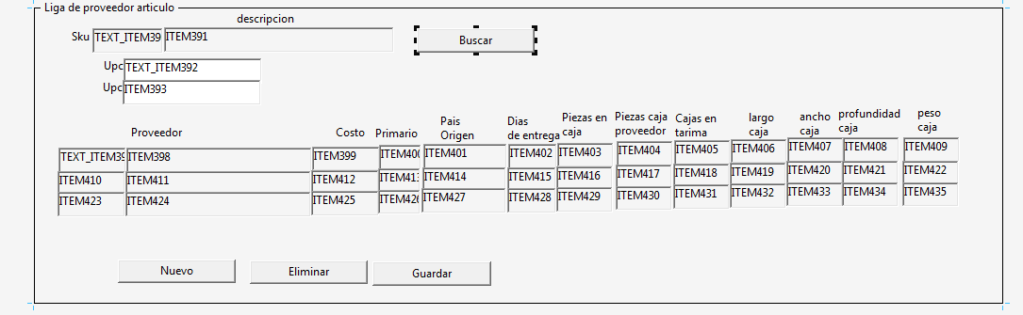

1. El usuario captura el sku , se despliega la descripcion o se envía el mensaje que el sku no existe
2. Cuando presione el botón de buscar se mostrara la información de los upc ligados al articulo
3. Se mostraran los proveedores que tienen configurados
4. Cuando presione el botón de nuevo , el usuario podra agregar otro proveedor donde capturara los datos de proveedor debe existir en el catalogo de proveedores, cuando capture el numero de proveedor le debemos mostrar la descricpion, el costo del producto, en el campo primario debe ser un check box en el cual solo puede estar marcado uno como activo
5. Cuando presione el botón se eliminara el la liga entre proveedor articulo, se tienen que validar que no existan ordenes de compra con esta información
6. Cuando presione guardar se insertara la información en las tablas de articulo proveedor